|  |  |  |
| --- | --- | --- |
| Лабораторная работа №6 Взаимодействие с БД из приложения | Ф.И.О. | Миронов Д.С. |
| Группа | ИВТ-261 |
| Преподаватель | Соколов А.А. |
| Дата сдачи |  |

Лабораторная работа выполнена на языке С# с помощью Visual Studio с расширением Windows Form.

Основное окно:

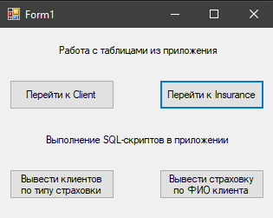

Окно клиента:

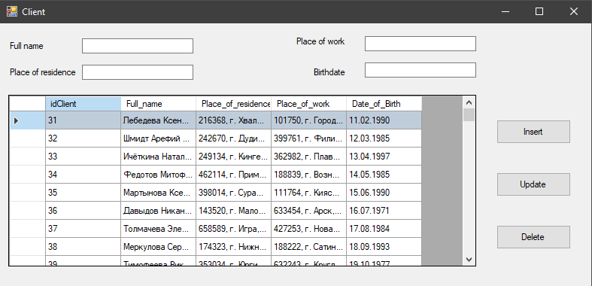

Окно страховки:

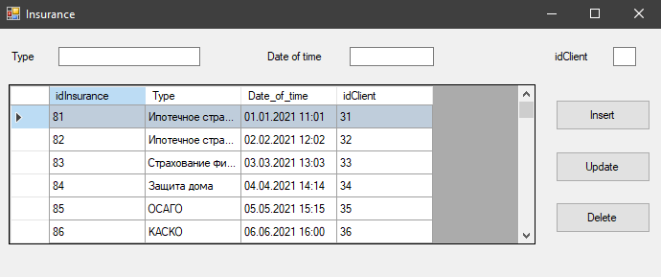

Окно для вывода клиентов по типу страховки:

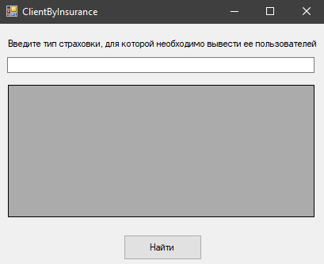

Окно для вывода страховок по ФИО клиента:

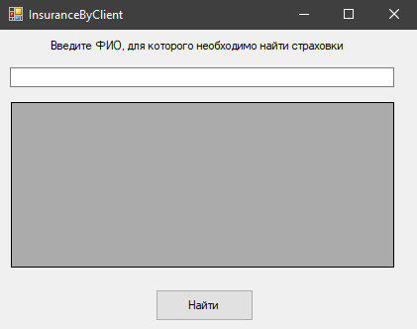

Мы использовали метод Execute Reader(в коде прописан как cmd.ExecuteReader), который выполняет запрос SELECT и возвращает объект DataReader, который содержит результат выполнения команды.

Используемые библиотеки:

using MySql.Data.MySqlClient; Для подключения к своей базе данных в MySQL.

Другие бибилиотеки:

using System;

using System.Collections.Generic;

using System.ComponentModel;

using System.Data;

using System.Drawing;

using System.Linq;

using System.Text;

using System.Threading.Tasks;

using System.Windows.Forms;